ӨСІМДІКТЕРДІ ЗИЯНКЕСТЕРДЕН ҚОРҒАУДАҒЫ ИННОВАЦИЯЛЫҚ БИО-ПЕСТИЦИДТЕР МЕН ЭНТОМОФАГТАР»

Автордың: Қантарбаев Диас Мақсатұлы
Исаева Аида Викторовна
Жетекшісі: Қуттыбек Аида Серікбекқызы биология-химия пәнінің оқытушысы, химия ғылымдарының магистірі
«Көксу политехникалық колледжі» МКҚК

Аңдатпа
Мақалада өсімдіктерді зиянкестерден қорғаудың заманауи биологиялық әдістері қарастырылған. Биологиялық қорғау құралдары ретінде био-пестицидтер мен энтомофагтарды қолданудың артықшылықтары, олардың ауыл шаруашылығындағы маңызы және Қазақстан жағдайындағы қолдану ерекшеліктері талданған. Сонымен қатар Жетісу облысында экологиялық таза ауыл шаруашылығын дамытудағы биологиялық қорғау әдістерінің рөлі сипатталған.
Түйінді сөздер: био-пестицидтер, энтомофагтар, өсімдік қорғау, ауыл шаруашылығы, экология, зиянкестер, биологиялық әдіс.
Кіріспе
Ауыл шаруашылығы дақылдарының өнімділігі мен сапасына зиянкестер үлкен қауіп төндіреді. Дәстүрлі химиялық пестицидтер зиянкестерді жоюда тиімді болғанымен, қоршаған ортаға, адам денсаулығына және пайдалы жәндіктерге кері әсерін тигізеді. Осыған байланысты соңғы жылдары биологиялық қорғау әдістеріне деген қызығушылық артып келеді. Биологиялық қорғау жүйесінің негізгі элементтері био-пестицидтер мен энтомофагтар болып табылады.
Био-пестицидтердің маңызы
Био-пестицидтер – тірі микроорганизмдерден немесе олардың метаболиттерінен алынатын биологиялық препараттар. Олар өсімдіктерді зиянкестерден, ауру қоздырғыштарынан және арамшөптерден қорғау үшін пайдаланылады.
Био-пестицидтердің негізгі түрлері:
Микробиологиялық препараттар;
Биохимиялық препараттар;
Өсімдік тектес биологиялық құралдар.
Қазіргі таңда Bacillus thuringiensis бактериясы негізіндегі препараттар кеңінен қолданылады. Бұл бактерия зиянкес жәндіктердің ас қорыту жүйесіне әсер етіп, олардың жойылуына себеп болады. Сонымен қатар Beauveria bassiana және Metarhizium anisopliae саңырауқұлақтары көптеген зиянкестерге қарсы тиімді биологиялық агенттер болып саналады.
Био-пестицидтердің артықшылықтары:
• экологиялық қауіпсіздігі;
• топырақ пен суды ластамауы;
• адам денсаулығына зиянының төмендігі;
• пайдалы жәндіктерді сақтауы;
• зиянкестердің төзімділік қалыптастыру қаупінің төмен болуы.

Көрсеткіш | Химиялық пестицидтер | Био-пестицидтер
Тиімділігі | Жоғары | Жоғары
Экологиялық қауіпсіздігі | Төмен | Жоғары
Пайдалы жәндіктерге әсері | Теріс | Аз
Топыраққа әсері | Ластайды | Ластамайды
Қалдықтардың жиналуы | Жоғары | Төмен
Адам денсаулығына әсері | Қауіпті болуы мүмкін | Қауіпсіздеу
Энтомофагтардың ауыл шаруашылығындағы рөлі
Энтомофагтар – зиянкес жәндіктермен қоректенетін немесе олардың есебінен тіршілік ететін пайдалы жәндіктер. Олар биологиялық күрестің маңызды құралдарының бірі болып табылады.

Энтомофаг | Қорғайтын дақылдар | Зиянкес түрі
Трихограмма | Жүгері, қант қызылшасы | Көбелектер
Қанқыз (божья коровка) | Көкөніс, бақша | өсімдік биті (тля)
Алтынкөз (златоглазка) | Жеміс ағаштары | өсімдік биті (тля), кенелер
Афидий | Көкөніс дақылдары | өсімдік биті (тля)
Энтомофагтардың негізгі топтарына мыналар жатады:
• жыртқыш жәндіктер;
• паразиттік жәндіктер;
• паразитоидтар.
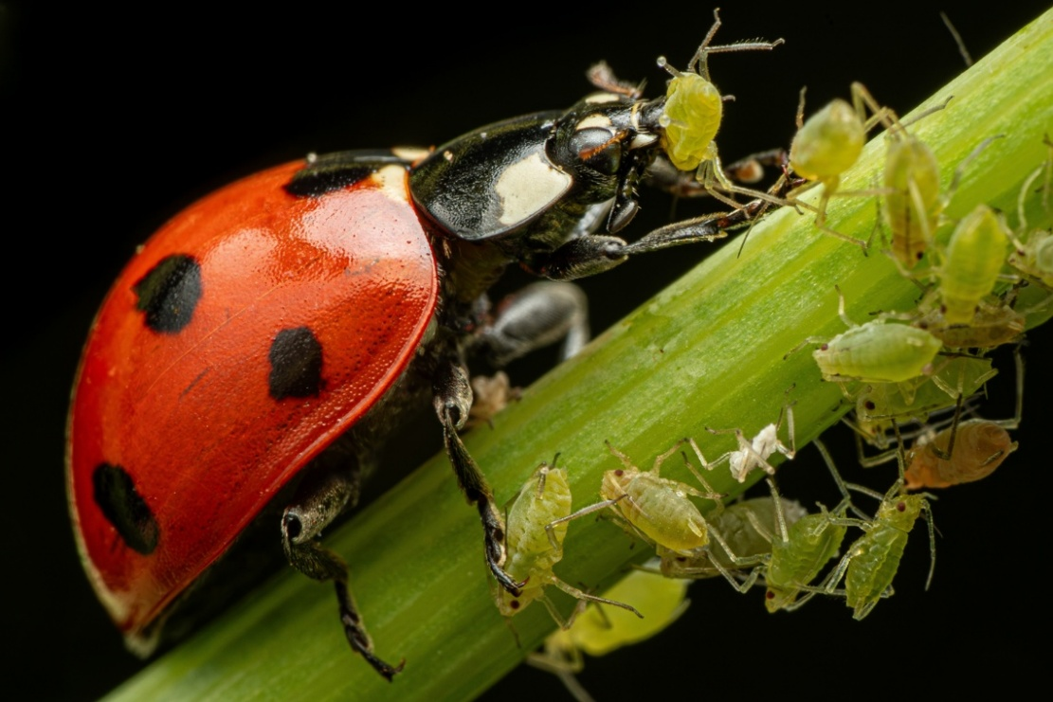
Сурет 1. Қанқыздың (Coccinellidae) өсімдік биттерімен қоректенуі.
Ең танымал энтомофагтардың бірі – трихограмма. Ол көптеген көбелектердің жұмыртқаларына паразиттік тіршілік етіп, олардың көбеюіне жол бермейді. Сондай-ақ алтынкөз (златоглазка), қанқыз (божья коровка) және афидий сияқты энтомофагтар ауыл шаруашылығында кеңінен пайдаланылады.
Энтомофагтарды қолданудың тиімділігі:
• химиялық препараттарға тәуелділікті азайтады;
• ауыл шаруашылығы өнімдерінің экологиялық тазалығын арттырады;
• биологиялық тепе-теңдікті сақтайды;
• зиянкестердің жаппай көбеюінің алдын алады.
Диаграмма 1. Өсімдіктерді қорғау құралдарының үлесі

Ескерту: көрсеткіштер ғылыми әдебиеттердегі жалпы үрдістерді көрсету үшін берілген.
Қазақстандағы және Жетісу облысындағы тәжірибе
Қазақстанда органикалық және экологиялық таза өнім өндіруге деген сұраныс жыл сайын өсуде. Осыған байланысты биологиялық қорғау әдістерін енгізу өзекті мәселеге айналып отыр.
Жетісу облысы ауыл шаруашылығы жақсы дамыған өңірлердің бірі болып табылады. Облыста қант қызылшасы, жүгері, көкөніс және жеміс-жидек дақылдары кең көлемде өсіріледі. Бұл дақылдарды қорғауда химиялық препараттарды шектеу және биологиялық әдістерді кеңінен енгізу маңызды.
Жетісу облысында трихограмма сияқты энтомофагтарды пайдалану, сондай-ақ микробиологиялық био-пестицидтерді қолдану арқылы зиянкестер санын төмендету тәжірибесі жүргізілуде. Мұндай тәсілдер өнім сапасын арттырып қана қоймай, қоршаған ортаның экологиялық жағдайын жақсартуға мүмкіндік береді.
Болашақ даму перспективалары
Қазіргі уақытта биотехнология саласының дамуы жаңа буындағы био-пестицидтерді әзірлеуге мүмкіндік беруде. Генетикалық зерттеулер мен микроорганизмдерді селекциялау нәтижесінде жоғары тиімді және қауіпсіз препараттар жасалуда.
Болашақта жасанды интеллект технологияларын пайдалану арқылы зиянкестердің таралуын болжау және биологиялық қорғау шараларын тиімді жоспарлау мүмкіндігі кеңейеді. Бұл ауыл шаруашылығын цифрландыру мен тұрақты дамуға ықпал етеді.
Қорытынды
Өсімдіктерді зиянкестерден қорғауда инновациялық био-пестицидтер мен энтомофагтарды қолдану ауыл шаруашылығының тұрақты дамуы үшін маңызды бағыттардың бірі болып табылады. Бұл әдістер экологиялық қауіпсіздігімен, тиімділігімен және экономикалық тиімділігімен ерекшеленеді. Қазақстанда, оның ішінде Жетісу облысында, биологиялық қорғау технологияларын кеңінен енгізу экологиялық таза өнім өндіруді арттырып, табиғи тепе-теңдікті сақтауға мүмкіндік береді.
Әдебиеттер тізімі
Қалиев Б.А. Өсімдік қорғау негіздері. – Алматы: Қазақ университеті, 2021.
Әбілдаев А.С. Ауыл шаруашылығындағы биологиялық қорғау әдістері. – Астана, 2020.
Жамалбеков Е. Өсімдіктерді зиянкестерден қорғау технологиялары. – Алматы, 2022.
FAO. Integrated Pest Management. Rome, 2023.
Van Lenteren J.C. Biological Control of Insect Pests. Wageningen Academic Publishers, 2019.
Қазақстан Республикасының Ауыл шаруашылығы министрлігі. Өсімдік қорғау жөніндегі әдістемелік ұсынымдар. Астана, 2024.

